たまねぎほ場地図

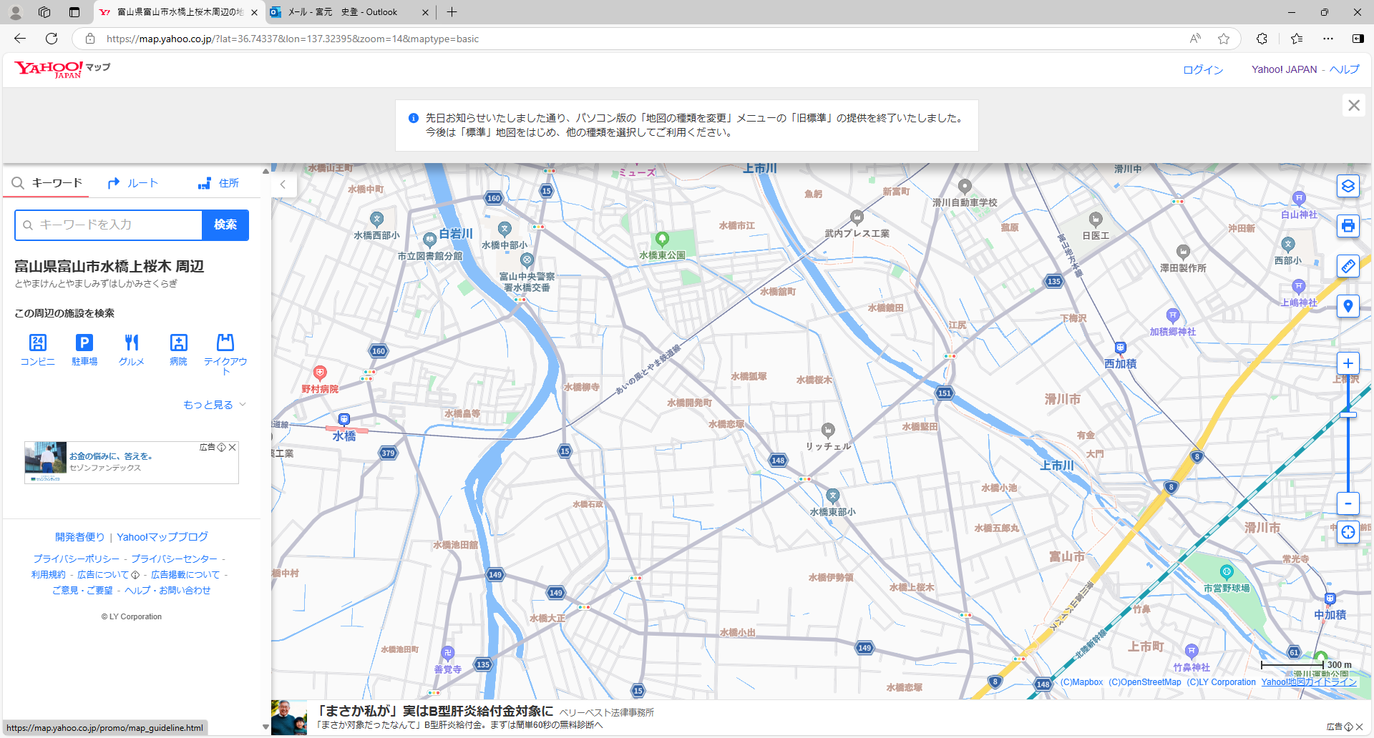

たまねぎほ場

（富山市水橋桜木・狐塚）